**Внимание!**

**Знай и строго выполняй!**

**Безопасность на улицах города:**

выбирай не самый короткий, а самый безопасный маршрут до дома, школы;

если рядом притормозила машина, немедленно отойди от неё в сторону. Что бы ни говорил водитель, нужно держаться от машины на расстоянии. Ни в коем случае в неё не садись;

на безлюдной улице, проходя мимо незнакомца или компании незнакомых людей, соблюдай безопасную дистанцию (не менее 2 м);

если неизвестные люди пытаются с тобой познакомиться, дарят подарки. Приглашают в гости, немедленно уходи. Затем расскажи об этом родителям;

если незнакомцы настойчивы – громко кричи, брыкайся, кусайся, убегай в ближайшее безопасное место;

никогда не ходи в подвалы и на чердаки домов – там очень опасно;

не заходи в лифт с незнакомыми людьми, не поднимайся в одиночку по тёмным опасным лестницам, ни под каким видом не заходи в чужие квартиры;

не броди по двору и улицам в одиночку, когда в вашем районе произошла серия нераскрытых преступлений.

**Электробезопасность**

Если хочешь долго жить – не приближайся без крайней необходимости к находящимся под напряжением проводам и электроустановкам.

***Нельзя:***

влезать на опоры высоковольтных линий;

играть под воздушными линиями электропередач;

устраивать под высоковольтными линиями походные биваки и стоянки;

разводить костры под высоковольтными линиями;

делать на провода набросы проволоки и других предметов;

запускать под высоковольтными линиями воздушного змея;

влезать на крыши домов и строений, где поблизости проходят электрические провода;

заходить в в электрощитовые и другие элетротехнические помещения;

крайне опасно касаться оборванных висящих или лежащих на земле проводов или даже приближаться к ним.

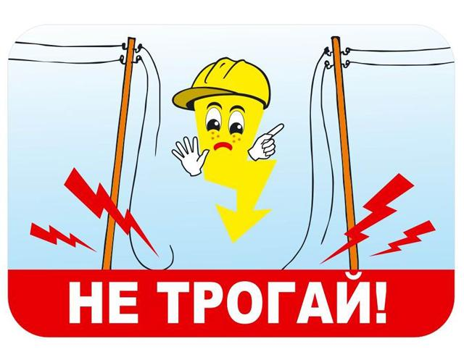

**Защита от злой собаки**

***При нападении собаки надо:***

попытаться остановить нападающую собаку громкой командой «Фу», «Сидеть», «Стоять» и др.;

бросить в собаку какой-нибудь предмет, чтобы выиграть время;

защищаться с помощью палки или камня;

при прыжке собаки – защитить горло, прижав подбородок к груди и выставив вперёд руку;

бить собаку по наиболее уязвимым местам: голове, носу, в пах, по хребту или задним лапам;

призвать на помощь окружающих.

***При нападении собаки нельзя:***

заигрывать с незнакомой собакой. Даже если она кажется вам дружелюбной;

подходить к собаке, когда она ест или стережёт какую-нибудь вещь;

показывать ей свой испуг, неуверенность;

пытаться убежать;

поворачиваться к собаке спиной.

***Что делать, если собака вас укусила?***

***Надо:***

промыть рану обильным количеством воды, лучше с перекисью водорода;

окружность раны смазать йодом и наложить чистую повязку;

срочно обратиться в ближайший травмпункт.

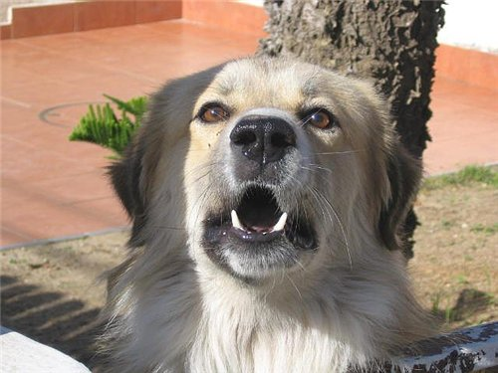

**Безопасность на дороге**

**Знай и соблюдай правила дорожного движения**

***Правила перехода дороги по нерегулируемому пешеходному переходу:***

остановись у пешеходного на краю тротуара, не наступая на поребрик (бордюр);

посмотри налево и направо и определи: какая это дорога – с двусторонним движением или с односторонним;

пропусти все близко движущиеся транспортные средства;

убедись, что нет транспортных средств, движущихся в сторону пешеходного перехода задним ходом;

начинай переход только на безопасном расстоянии от движущихся транспортных средств, определяя это расстояние, помни об остановочном пути;

пересекай проезжую часть быстрым шагом, но не бегом!

не прекращай во время перехода наблюдать за транспортными средствами слева, а на другой половине дороги – справа;

при вынужденной остановке на середине проезжей части не делай шагов ни вперёд, ни назад! Следи за транспортными средствами, движущимися слева и справа;

при одностороннем движении наблюдай за транспортными средствами со стороны их движения;

иди по переходу под прямым углом к тротуару, а не наискосок.

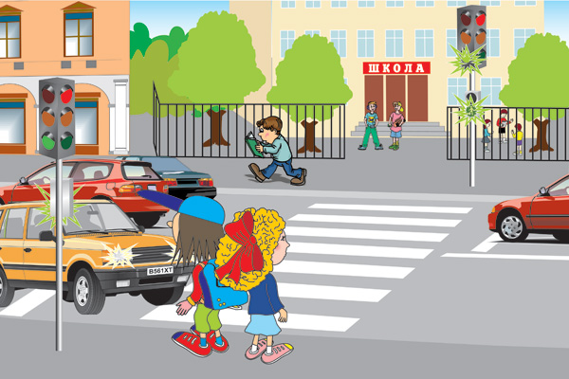

***Правила для пешеходов:***

ходи только по тротуарам, если тротуара нет – иди по обочине навстречу движению;

переходи улицу только там, где разрешено, посмотри сначала налево, потом направо;

не переходи улицу на красный свет, даже если нет машин;

не играй на дороге или рядом с ней;

не выбегай на проезжую часть;

не выходи на мостовую из-за препятствия;

автобус и троллейбус обходи сзади, а трамвай – спереди.

***Правила для велосипедистов:***

когда садишься на велосипед, проверь руль и тормоза;

ездить на велосипедах по дорогам можно только с 14 лет, а на мопедах с 16 лет;

запрещается ездить по проезжей части, если есть велосипедная дорожка;

если надо пересечь дорогу, это делается пешком, держа велосипед за руль по обычным правилам для пешеходов;

во время езды на велосипеде не выпускай руль из рук.

***Заключение***

Изучи памятку.

Побеспокойся, чтобы её знали твои друзья, одноклассники. Храни её в квартире на видном и доступном месте.

Если тебе что-то неясно, обратись за консультацией к преподавателям, родителям.

В раздел «Для заметок» запиши необходимые телефоны и адреса аварийных служб.

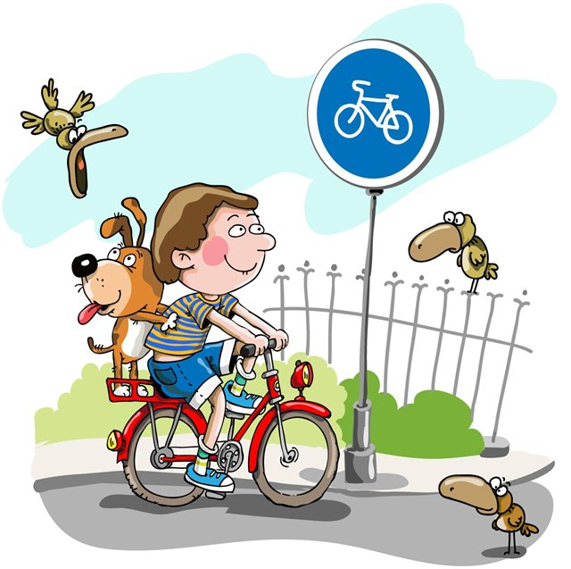

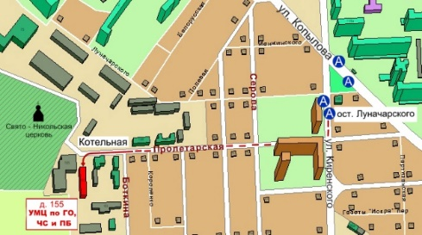

Краевое государственное казённое

образовательное учреждение ДПО «Институт

региональной безопасности» находится по адресу:

660100, г. Красноярск, ул. Пролетарская, 155.

Остановка транспорта: ул. Луначарского.

Автобусы 2, 12, 14, 43, 49, 11, 80, троллейбусы 5, 13, 15 т. (391) (391) 229-74-74



**БЕЗОПАСНОСТЬ   
НА УЛИЦАХ И ДОРОГАХ**

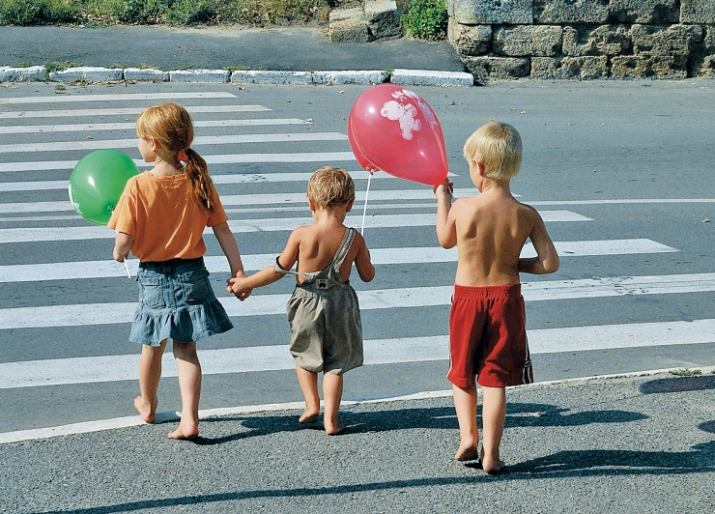

**г. Красноярск**